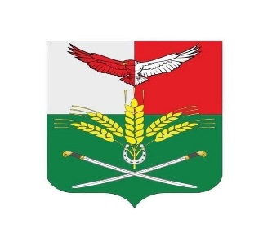

АДМИНИСТРАЦИЯ

Кутейниковского сельского поселения

Родионово-Несветайского района

Ростовской области

ПОСТАНОВЛЕНИЕ

27.06.2025 №124 сл.Кутейниково

**О внесении изменений в постановление**

**Администрации Кутейниковского поселения**

**от 03.12.2024 № 212 «Об утверждении административного**

**регламента по предоставлению муниципальной**

**услуги «Предоставление земельного участка, находящегося в муниципальной собственности, гражданину или юридическому лицу**

**в собственность бесплатно»**

В соответствии с Федеральным законом от 06.10.2003 № 131-ФЗ «Об общих принципах организации местного самоуправления в Российской Федерации», Федеральным законом от 27.07.2010 № 210-ФЗ «Об организации предоставления государственных и муниципальных услуг», Федеральным законом от 26.12.2024 № 494-ФЗ «О внесении изменений в отдельные законодательные акты Российской Федерации»,

ПОСТАНОВЛЯЮ:

1. Внести изменения в постановление Администрации Кутейниковского сельского поселения от 03.12.2024 № 212 «Об утверждении административного

регламента по предоставлению муниципальной услуги «Предоставление земельного участка, находящегося в муниципальной собственности, гражданину или юридическому лицу в собственность бесплатно» следующие изменения:

1.1. раздел 4. «Формы контроля за предоставлением муниципальной услуги**»** Административного регламента, признать утратившим силу;

1.2 раздел 5. «Досудебный (внесудебный) порядок обжалования решений и действий (бездействия) Администрации Кутейниковского сельского поселения, должностного лица, муниципального служащего Администрации, ответственного за предоставление муниципальной услуги» Административного регламента, признать утратившим силу.

2. Настоящее постановление подлежит размещению на официальном сайте Администрации Кутейниковского сельского поселения.

3. Контроль за выполнением постановления оставляю за собой.

Глава Администрации

Кутейниковского

сельского поселения М.А.Карпушин